CENTRO UNIVERSITÁRIO UNIFECAF
ANÁLISE E DESENVOLVIMENTO DE SISTEMAS

Thiago Henrique Lourenço

TASKFLOW
Sistema Web para Gerenciamento Ágil de Tarefas

Trabalho apresentado como requisito parcial de avaliação da disciplina Engenharia de Software oftware do Curso de Graduação em Tecnologia em Análise e Desenvolvimento de Sistemas EAD do Centro Universitário UniFECAF.

Tutor(a): Patrícia Ampese

Taboão da Serra - SP
2026
SUMÁRIO

1 INTRODUÇÃO 3
2 OBJETIVOS 4
2.1 Objetivo Geral 4
2.2 Objetivos Específicos 4
3 DESCRIÇÃO DO PROJETO 5
4 DEMONSTRAÇÃO DA APLICAÇÃO 5
5 ESCOPO INICIAL 7
6 METODOLOGIA ÁGIL UTILIZADA 7
7 TESTES 9
8 GITHUB ACTIONS 9
9 MODELAGEM UML 11
9.1 Diagrama de Casos de Uso 11
9.2 Diagrama de Classes 12
10 MUDANÇA DE ESCOPO 13
11 EVIDÊNCIAS DO GITHUB 14
12 CONCLUSÃO 16

1 INTRODUÇÃO
A Engenharia de Software é a área da Computação responsável pela aplicação de métodos, técnicas e boas práticas para o desenvolvimento de sistemas de software de forma organizada, eficiente e com qualidade. Além da implementação do código, essa área envolve planejamento, documentação, modelagem, testes, controle de versão e gerenciamento das atividades realizadas durante todo o ciclo de vida do projeto.
Neste contexto, foi desenvolvido o TaskFlow, um sistema web para gerenciamento de tarefas, utilizando a linguagem de programação Python e o framework Flask. O projeto foi elaborado com o objetivo de aplicar, na prática, os principais conceitos estudados na disciplina de Engenharia de Software, permitindo integrar conhecimentos relacionados ao desenvolvimento de aplicações web, persistência de dados, metodologias ágeis e integração contínua.
O sistema possibilita ao usuário cadastrar, visualizar, editar, excluir e organizar tarefas, além de acompanhar indicadores por meio de um dashboard contendo estatísticas sobre o andamento das atividades. Durante o desenvolvimento também foi implementada uma melhoria de escopo, representada pela funcionalidade de filtro de tarefas por prioridade, simulando uma solicitação realizada pelo cliente após o início do projeto.
Além da implementação da aplicação, foram utilizados recursos importantes do processo de desenvolvimento de software, como controle de versão com Git, hospedagem do código-fonte no GitHub, gerenciamento das atividades utilizando GitHub Projects no modelo Kanban, testes automatizados com Pytest e Integração Contínua (CI) através do GitHub Actions. Também foram elaborados diagramas UML para representar a estrutura e o comportamento do sistema, contribuindo para sua documentação e compreensão.
Dessa forma, o desenvolvimento do TaskFlow permitiu aplicar de maneira integrada os conhecimentos adquiridos ao longo da disciplina, proporcionando uma visão prática sobre as etapas envolvidas na construção de um software, desde o planejamento inicial até a documentação e validação da solução desenvolvida.

2 OBJETIVOS

2.1 Objetivo Geral
Desenvolver uma aplicação web para gerenciamento de tarefas, denominada TaskFlow, aplicando os principais conceitos estudados na disciplina de Engenharia de Software, incluindo levantamento de requisitos, desenvolvimento incremental, controle de versão, testes automatizados, integração contínua, modelagem UML e documentação técnica.

2.2 Objetivos Específicos
Para alcançar o objetivo geral, foram definidos os seguintes objetivos específicos:
- Desenvolver uma aplicação web utilizando a linguagem Python e o framework Flask;
- Implementar um sistema CRUD (Create, Read, Update e Delete) para gerenciamento de tarefas;
- Utilizar o banco de dados SQLite para armazenamento das informações;
- Criar uma interface web simples e intuitiva utilizando HTML, CSS e Bootstrap;
- Aplicar controle de versão utilizando Git e GitHub;
- Organizar o desenvolvimento do projeto por meio da metodologia ágil Kanban utilizando GitHub Projects;
- Desenvolver testes automatizados utilizando o framework Pytest;
- Configurar um pipeline de Integração Contínua utilizando GitHub Actions;
- Elaborar diagramas UML para representar a estrutura e o comportamento do sistema;
- Produzir a documentação técnica do projeto conforme os requisitos da disciplina.

3 DESCRIÇÃO DO PROJETO
O TaskFlow é um sistema web desenvolvido para auxiliar no gerenciamento de tarefas, permitindo que os usuários organizem suas atividades de maneira simples e eficiente. O projeto foi elaborado considerando uma situação fictícia na qual a empresa TechFlow Solutions foi contratada pela FastRoute Logistics para desenvolver uma solução voltada ao acompanhamento das tarefas executadas por sua equipe.
A aplicação foi construída utilizando Python como linguagem de programação principal e o framework Flask para o desenvolvimento da aplicação web. Para o armazenamento das informações foi utilizado o banco de dados SQLite, permitindo uma implementação leve e de fácil configuração.
Entre as funcionalidades implementadas destacam-se o cadastro, listagem, edição e exclusão de tarefas, além da definição de prioridade e status para cada atividade. O sistema também apresenta um dashboard contendo indicadores que permitem visualizar rapidamente a quantidade de tarefas cadastradas, pendentes, em andamento e concluídas.
Durante o desenvolvimento foi implementada uma melhoria de escopo, representada pela funcionalidade de filtro por prioridade, permitindo ao usuário visualizar apenas as tarefas correspondentes à prioridade selecionada.

4 DEMONSTRAÇÃO DA APLICAÇÃO
A Figura 1 apresenta o dashboard desenvolvido para o sistema TaskFlow. Nessa tela são exibidos os indicadores das tarefas cadastradas, pendentes, em andamento e concluídas, além da listagem completa das atividades.
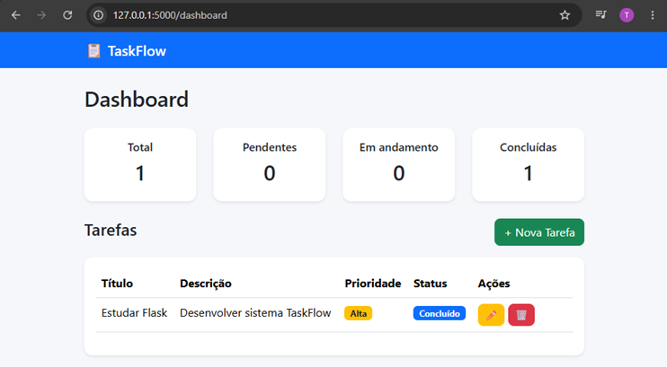
Figura 1 – Dashboard principal do sistema.

Após a solicitação de mudança de escopo foi implementado o filtro por prioridade, permitindo ao usuário visualizar apenas tarefas pertencentes à categoria selecionada.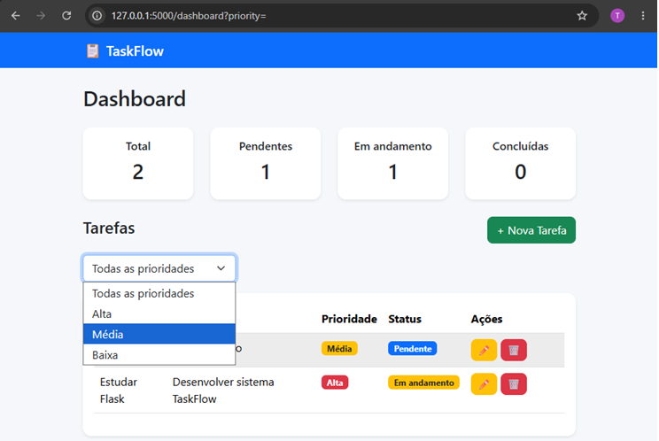
Figura 2 – Dashboard após implementação do filtro por prioridade.

5 ESCOPO INICIAL
O escopo inicial do projeto consistia no desenvolvimento de um sistema básico para gerenciamento de tarefas, contemplando as operações fundamentais de cadastro, consulta, edição e exclusão de registros. A proposta inicial previa ainda a utilização de uma interface web desenvolvida com Flask e Bootstrap, armazenamento dos dados em banco SQLite e organização do código em módulos para facilitar a manutenção da aplicação.
Além da implementação do sistema, o projeto deveria contemplar a utilização de boas práticas de Engenharia de Software, incluindo versionamento do código utilizando Git, hospedagem do projeto no GitHub, utilização da metodologia ágil Kanban para acompanhamento das atividades, elaboração de diagramas UML, implementação de testes automatizados e configuração de um processo de Integração Contínua utilizando GitHub Actions.
Ao longo do desenvolvimento, todos esses requisitos foram implementados, sendo posteriormente complementados por uma mudança de escopo solicitada durante a execução do projeto.

6 METODOLOGIA ÁGIL UTILIZADA
O desenvolvimento do TaskFlow foi conduzido utilizando a metodologia ágil Kanban, escolhida por sua simplicidade e eficiência no acompanhamento das atividades do projeto. Essa metodologia permite visualizar o fluxo de trabalho e acompanhar o andamento das tarefas em diferentes etapas do desenvolvimento.
Para sua implementação foi utilizado o GitHub Projects, no qual foi criado um quadro Kanban composto pelas colunas A Fazer, Em Progresso e Concluído. Cada funcionalidade prevista para o sistema foi registrada como uma tarefa, contendo título, descrição e checklist das atividades necessárias para sua implementação.
À medida que o desenvolvimento evoluía, as tarefas eram movimentadas entre as colunas conforme seu andamento, permitindo acompanhar visualmente o progresso do projeto. Essa organização também facilitou o planejamento das próximas etapas e o controle da mudança de escopo implementada durante o desenvolvimento.

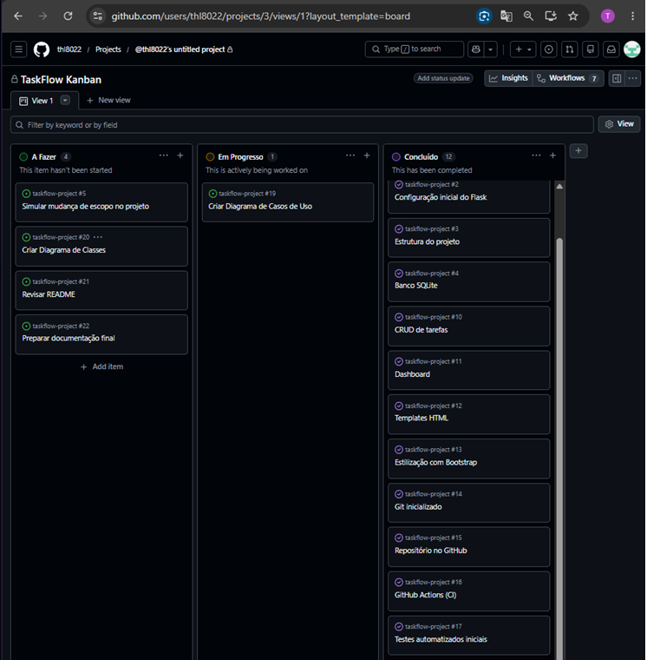Figura 3 – Quadro Kanban utilizado para o gerenciamento das atividades do projeto TaskFlow.

7 TESTES
Com o objetivo de garantir o correto funcionamento da aplicação, foram implementados testes automatizados utilizando o framework Pytest. A utilização de testes automatizados possibilita verificar se as principais funcionalidades do sistema continuam operando corretamente mesmo após alterações no código, reduzindo a possibilidade de falhas durante a evolução da aplicação.
Durante o desenvolvimento foram implementados cinco testes automatizados responsáveis por validar as principais rotas da aplicação, incluindo a página inicial, o dashboard, a página de criação de tarefas, o cadastro de novas tarefas e a exclusão de registros. Estes testes garantem que as funcionalidades essenciais do sistema permaneçam operando corretamente após alterações no código.
Os testes podem ser executados localmente por meio do comando:
python -m pytest
Além da execução manual, todos os testes são executados automaticamente pelo GitHub Actions sempre que uma alteração é enviada para o repositório, garantindo maior confiabilidade ao processo de desenvolvimento.
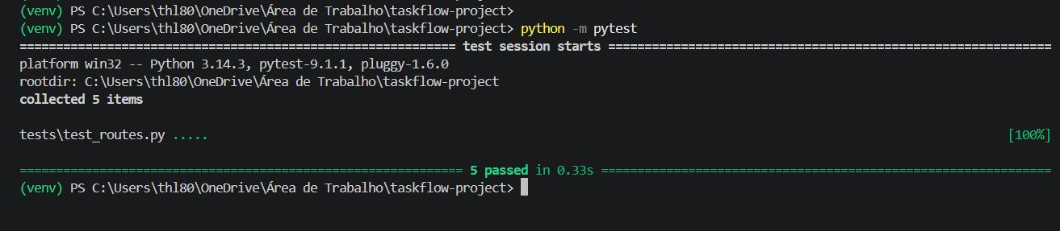Figura 4 – Execução dos testes automatizados utilizando Pytest.

8 GITHUB ACTIONS
Como parte das boas práticas de Engenharia de Software, foi configurado um processo de Integração Contínua (Continuous Integration – CI) utilizando o GitHub Actions.
Foi criado um workflow responsável por executar automaticamente os testes automatizados sempre que um novo commit é enviado para a branch principal do projeto.
Esse processo contribui para identificar possíveis falhas logo após a realização de alterações no código, garantindo maior estabilidade da aplicação e auxiliando no controle da qualidade do software durante todo o desenvolvimento.
O workflow realiza automaticamente as seguintes etapas:
- checkout do código-fonte;
- instalação das dependências;
- execução dos testes automatizados;
- validação do projeto.
As Figuras 5(a) e 5(b) apresentam o workflow configurado no GitHub Actions e a execução bem-sucedida do pipeline após um commit realizado no projeto. 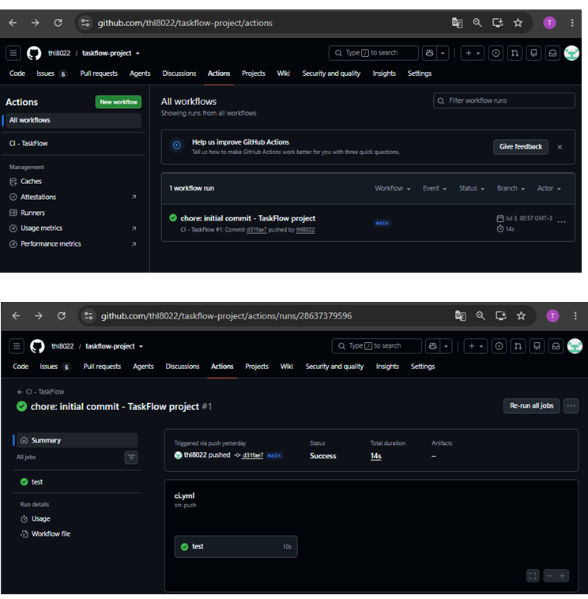
Figura 5 – Execução automática dos testes através do GitHub Actions.

9 MODELAGEM UML
A modelagem UML foi utilizada para representar graficamente os principais elementos do sistema TaskFlow, permitindo documentar sua estrutura e suas funcionalidades de forma padronizada.
Os diagramas elaborados facilitam a compreensão da aplicação e auxiliam futuras manutenções e evoluções do sistema.

9.1 Diagrama de Casos de Uso
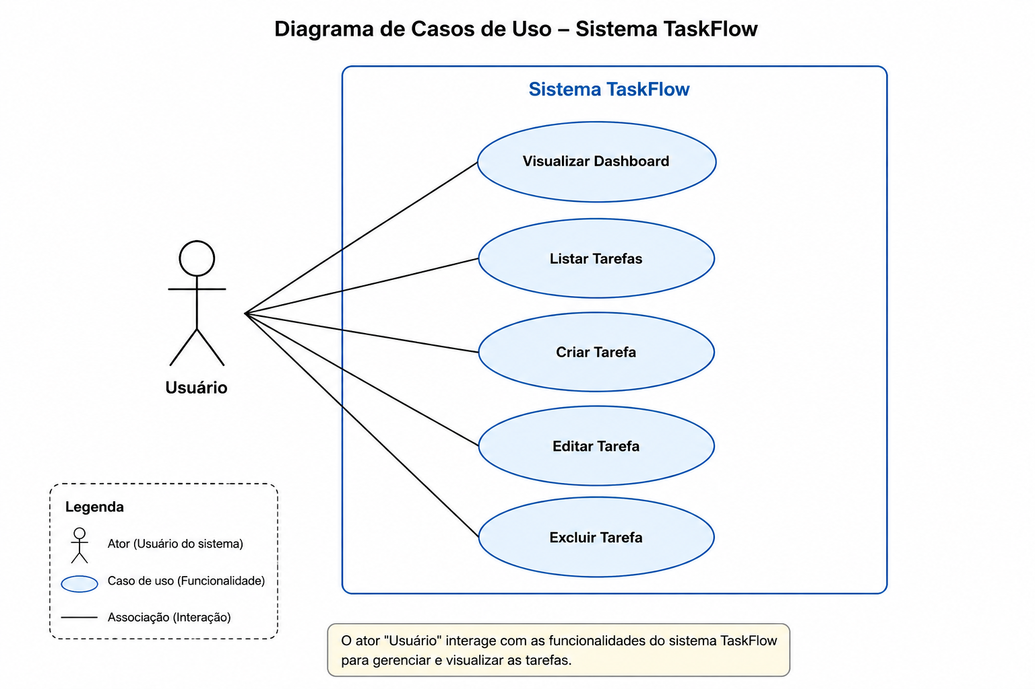
Figura 6 – Diagrama de Casos de Uso do sistema TaskFlow.

O Diagrama de Casos de Uso representa a interação entre o usuário e as principais funcionalidades disponibilizadas pelo sistema, como cadastro, edição, exclusão e consulta de tarefas, além da visualização do dashboard.

9.2 Diagrama de Classes
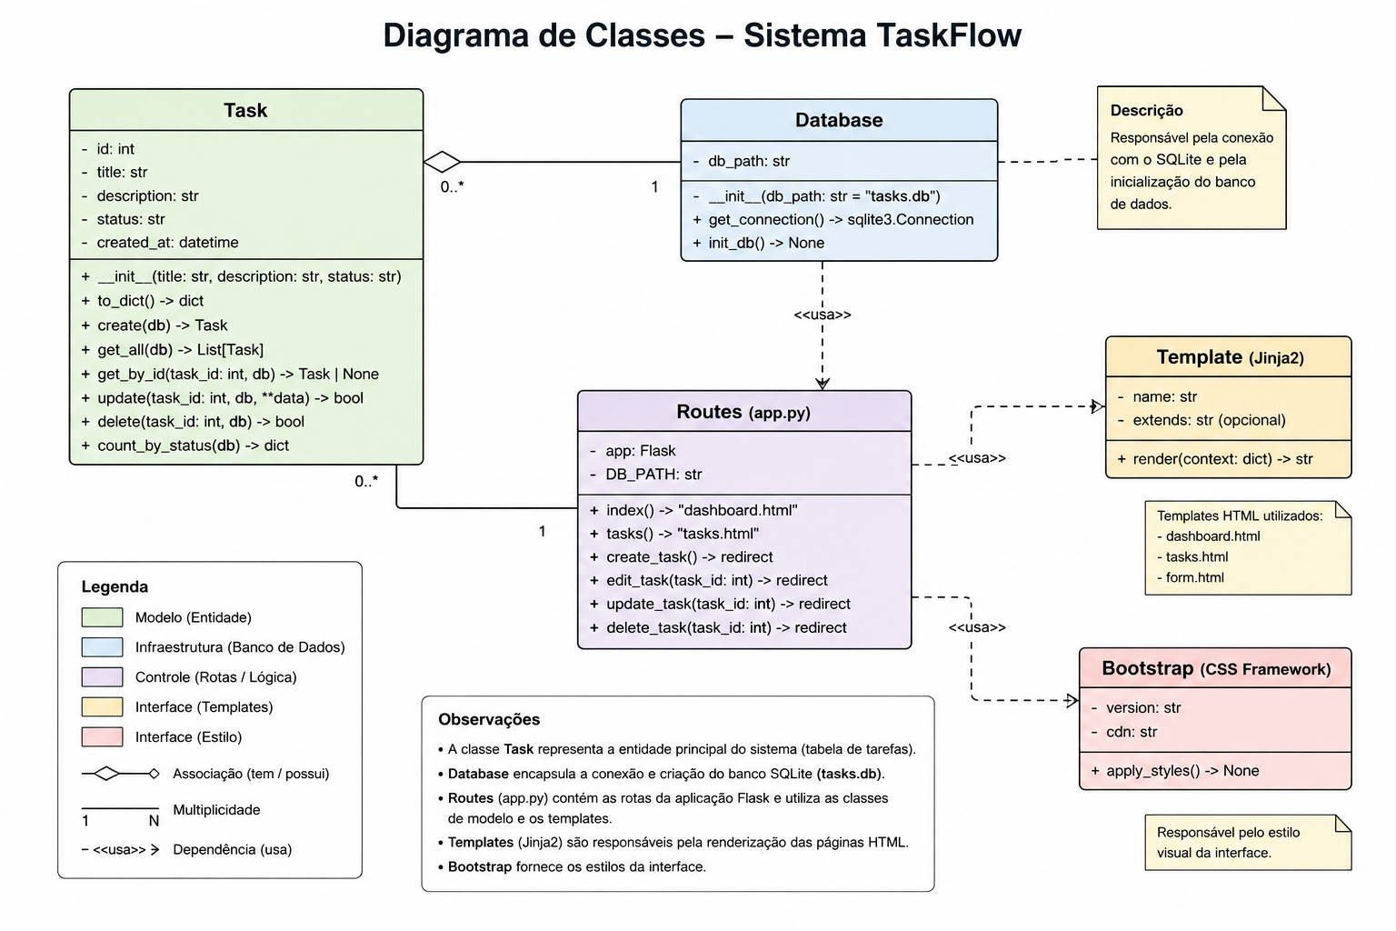Figura 7 – Diagrama de Classes do sistema TaskFlow.

O Diagrama de Classes apresenta a estrutura da aplicação, demonstrando as principais classes, seus atributos, métodos e relacionamentos utilizados durante o desenvolvimento do sistema.

10 MUDANÇA DE ESCOPO
Durante o desenvolvimento do projeto foi simulada uma solicitação de alteração por parte do cliente, prática comum em projetos reais de Engenharia de Software.
Inicialmente o sistema apresentava apenas a listagem completa das tarefas cadastradas. Entretanto, surgiu a necessidade de facilitar a localização das atividades mais importantes, motivando a implementação de um filtro por prioridade.
Essa funcionalidade permite que o usuário visualize apenas as tarefas pertencentes à prioridade selecionada, tornando a navegação mais prática e melhorando a experiência de utilização do sistema.
A mudança foi registrada no quadro Kanban, implementada no código-fonte, documentada no README do projeto e versionada por meio de novos commits no GitHub, demonstrando a capacidade de adaptação do software diante de novos requisitos.

11 EVIDÊNCIAS DO GITHUB
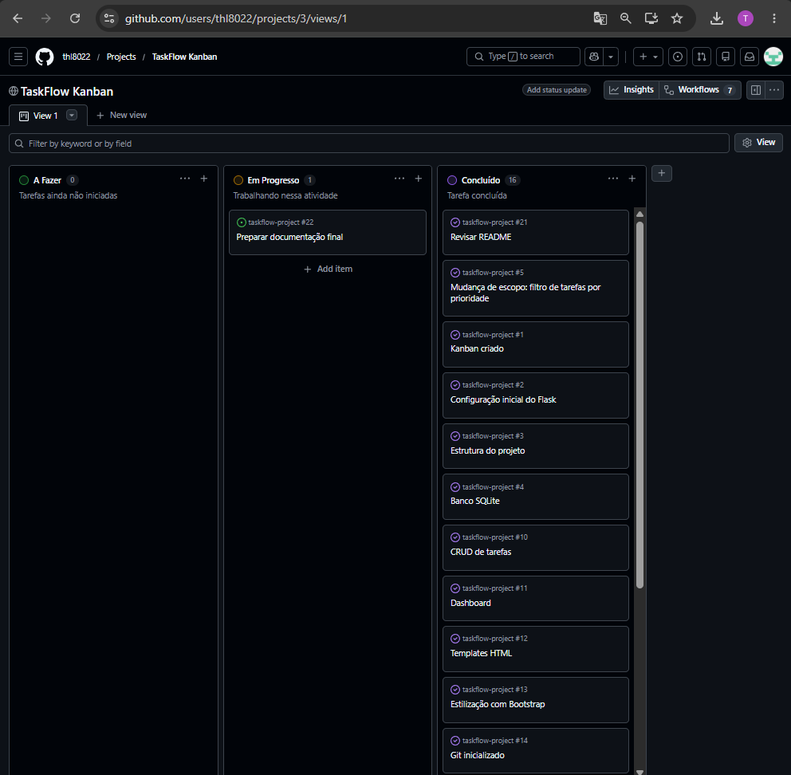
Figura 8 – Quadro Kanban do projeto TaskFlow.
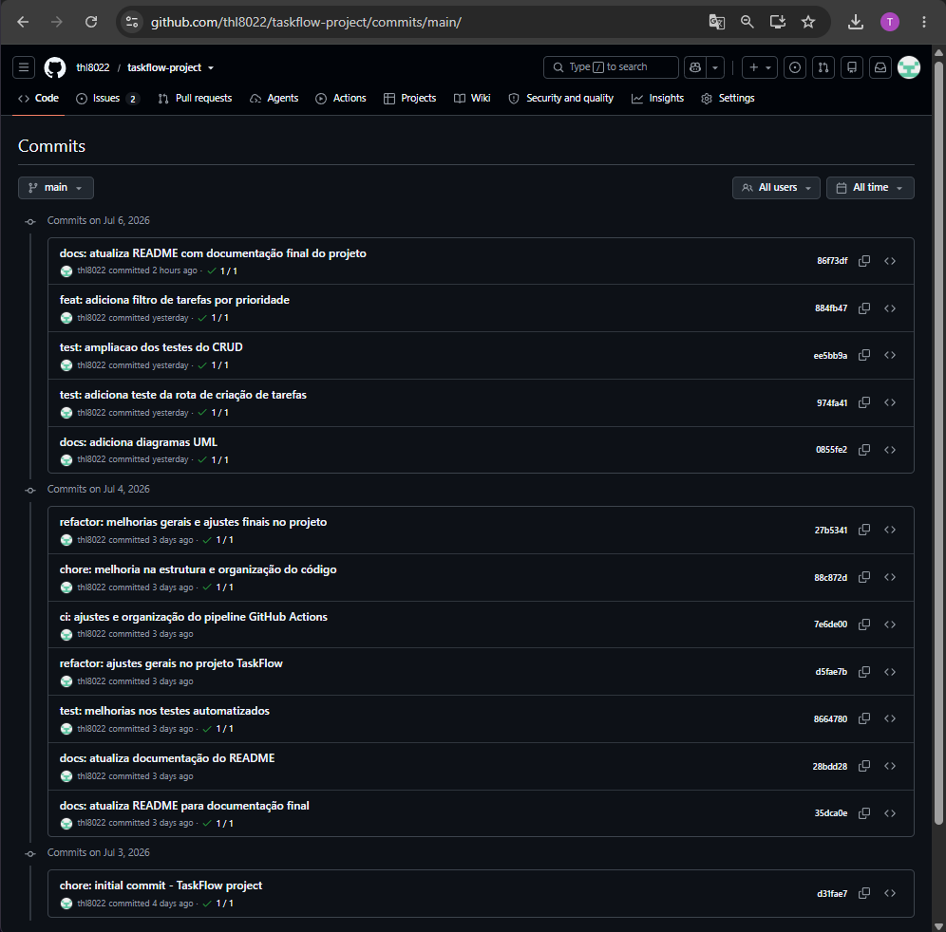Figura 9 – Histórico de commits do projeto no GitHub.

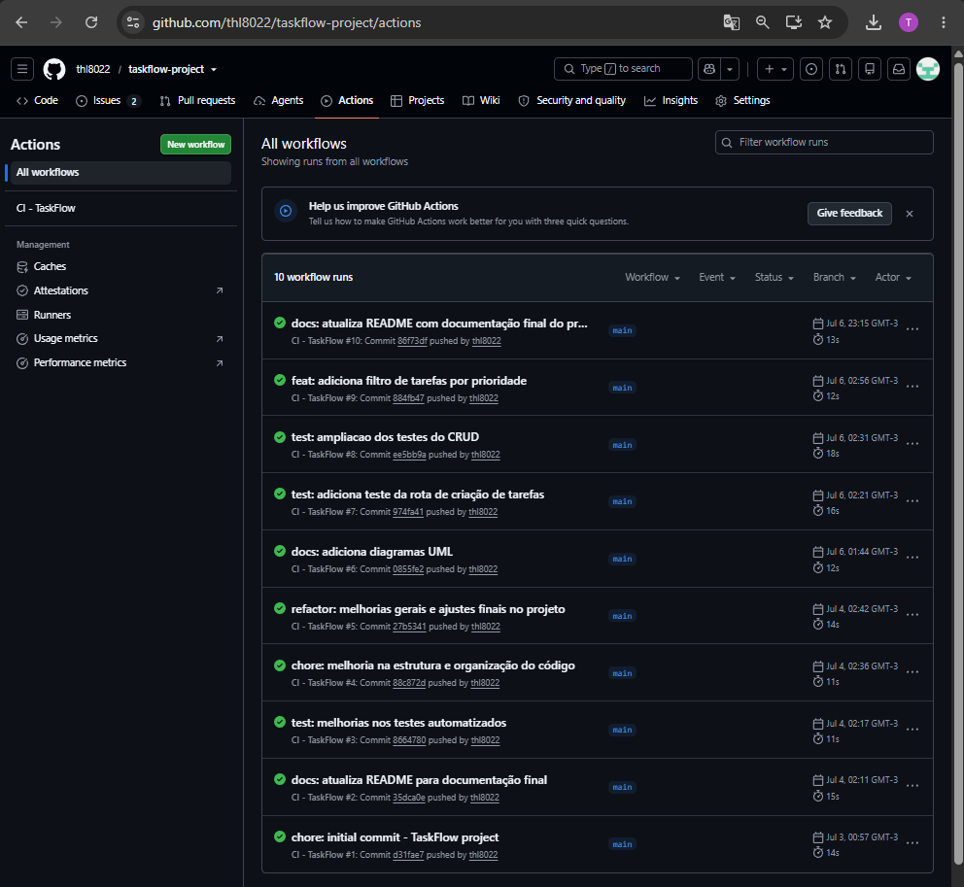
Figura 10 – Execução bem-sucedida do workflow GitHub Actions.

12 CONCLUSÃO
O desenvolvimento do TaskFlow permitiu aplicar, de forma prática, diversos conceitos fundamentais da Engenharia de Software, abrangendo desde o planejamento inicial até a documentação e validação da aplicação.
Durante a execução do projeto foram utilizados recursos como controle de versão utilizando Git, hospedagem do código no GitHub, gerenciamento das atividades por meio da metodologia Kanban, modelagem UML, testes automatizados utilizando Pytest e integração contínua através do GitHub Actions.
Além do desenvolvimento técnico da aplicação, a realização deste trabalho proporcionou uma melhor compreensão sobre a importância da organização, documentação e evolução contínua de um software, evidenciando como boas práticas contribuem para a qualidade e manutenção dos sistemas.
Os objetivos propostos inicialmente foram alcançados, resultando em uma aplicação funcional, documentada e preparada para futuras evoluções.

